

2027届学生毕业设计（论文）

题目： 基于Vue+SpringBoot技术的
驾校学员培训与考试管理系统的设计与实现

学生姓名： 张佛亮
指导教师： 黄立天
所在学院： 信息学院
专业班级： 软件技术2413班
完成时间： 2026年11月 12日

目 录
一、引言 1
1.研究背景 1
2.研究目的与意义 1
3.国内外研究现状 2
二、相关技术概述 2
1.Spring Boot 2
2.MyBatis-Plus 2
3.Vue3与前端组件 3
4.MySQL数据库 3
5.身份认证与权限控制方案 3
三、驾校学员培训与考试管理系统需求分析 4
1.可行性分析 4
2.功能需求 4
3.非功能需求 6
四、驾校学员培训与考试管理系统设计 7
1.总体架构设计 7
2.功能模块设计 7
3.数据库设计 10
4.接口设计 20
5.安全设计 21
五、驾校学员培训与考试管理系统实现 22
1.开发与运行环境 22
2.前台用户端功能模块实现 22
3.志愿者后台功能模块实现 34
4. 管理员后台功能模块实现 39
六、驾校学员培训与考试管理系统测试 46
1.测试环境 46
2.测试方法 47
3.测试用例设计 47
4.测试结果与分析 51
七、总结与展望 52
1.研究总结 52
2.不足与展望 53
参考文献 53

基于Vue+SpringBoot技术的
驾校学员培训与考试管理系统的设计与实现

内容提要：针对驾校传统管理中学员档案分散、约车效率低、学时审核缺乏闭环、考试与缴费信息不透明等问题，本文设计并实现了一套基于 B/S 架构的驾校学员培训与考试管理系统。系统采用 Vue 3、Element Plus、ECharts 构建前端，使用 Spring Boot、MyBatis-Plus、MySQL 构建后端与数据库，面向学员、教练和管理员三类角色，实现了报名审核、固定带教、在线约车、学时登记与审核、考试与成绩管理、在线缴费和可视化统计看板等功能。系统通过可约时间窗口、预约冲突检测、未完成预约上限控制和学时审核闭环来规范培训流程，并通过 ECharts 图表为驾校运营提供数据支持。测试结果表明，系统功能完整、运行稳定，能够满足中小型驾校日常培训与考试管理的需要。
关键词：驾校管理；培训预约；学时审核；Spring Boot；Vue 3；MySQL

基于Vue+SpringBoot技术的
驾校学员培训与考试管理系统的设计与实现

一、引言

1.研究背景
随着我国机动车保有量和驾驶人数量持续增长，驾驶培训行业规模不断扩大。驾校作为驾驶技能培训的主要载体，需要同时管理学员档案、教练与车辆、培训预约、学时登记、考试安排和缴费信息等大量业务数据。传统驾校多采用“纸质档案＋手工表格＋电话约车”的管理方式，学员报名后由工作人员手工登记信息，约车依靠电话或微信群协调，学时由教练在纸质台账上记录后交由管理人员汇总，考试成绩则另表登记。这种方式在学员数量较少时可以维持，但随着招生规模扩大，逐渐暴露出若干问题：一是信息分散，学员档案、预约、学时、成绩和缴费数据分别保存在不同表格中，查询和统计困难；二是约车效率低，电话约车容易出现时段冲突、重复预约和漏约，教练与车辆资源难以合理利用；三是学时管理不规范，学时登记与审核缺少闭环，学员无法及时了解学习进度；四是考试与成绩信息不透明，学员需反复询问，管理人员统计通过率费时费力；五是数据难以沉淀，报名趋势、车型分布、教练工作量和考试通过率等经营指标无法直观呈现。
近年来，国家交通运输部门对机动车驾驶培训的学时和教学过程提出了更加规范的要求，《机动车驾驶培训教学与考试大纲》对不同准驾车型的各科目学时作出了明确规定。与此同时，职业院校大力推行教育信息化，Web 开发技术日益成熟，为驾校管理系统的建设提供了良好的技术基础。开发一套面向驾校的学员培训与考试管理系统，把报名、培训、约车、学时、考试、缴费等业务统一到线上办理，具有现实必要性。

2.研究目的与意义
本课题旨在设计并实现一个基于 B/S 架构的驾校学员培训与考试管理系统，替代传统的纸质档案和手工管理方式，实现“报名入学—培训约车—学时登记与审核—考试与成绩—结业”的全流程线上管理。系统面向学员、教练和管理员三类角色：学员可以自助注册、查看培训进度、预约本人带教教练的培训时段、查询学时与考试成绩并在线缴纳学费；教练可以维护排课时段、处理学员预约、登记培训学时并查看带教学员；管理员可以统一管理学员、教练、车辆、学时审核、预约、考试计划和用户账号，并通过可视化看板掌握驾校运营情况。
本课题的意义主要体现在两个方面。一方面，系统将驾校核心业务信息化，学员信息一次录入、多处复用，约车过程由系统进行时段冲突检测，学时记录经过“登记—审核—计入进度”的闭环，考试与缴费信息集中管理，能够有效减少重复劳动和数据差错，提高驾校的管理效率和服务水平。另一方面，本课题完整经历了需求分析、系统设计、数据库设计、编码实现和系统测试的软件开发全过程，综合运用了 Vue 3、Spring Boot、MyBatis 和 MySQL 等技术，是对所学专业知识的一次系统性实践，有助于提升软件开发能力和工程实践能力。

3.国内外研究现状
在国外，欧美等发达国家的驾驶培训管理信息化起步较早，普遍采用“理论培训＋实际驾驶学时记录”相结合的模式，学时数据通常由车载计时设备自动采集并联网上报，驾校管理系统与政府交通管理部门的数据平台对接，学员完成规定学时后才能预约考试，形成了比较严格的学时监管闭环。部分商业软件还引入了预约排班和教练绩效分析等功能，管理成熟度较高。这些经验表明，以学时为核心的信息化监管对本课题具有借鉴意义。
在国内，随着驾培行业监管趋严和“学时对接”政策的推行，各地驾培管理信息化建设明显加快，市场上出现了不少驾校管理系统，基本覆盖了学员报名、收费、约车和档案管理等常见需求。但从实际使用情况看，仍有明显不足：一是不少系统仍采用单体架构，前后端耦合度高，维护和扩展困难；二是约车逻辑简单，普遍缺少针对固定带教关系、可约时间窗口和预约冲突的综合校验；三是学时管理多停留在表单录入层面，缺少“登记—审核—计入进度”的闭环流程，违规代刷学时的风险较高；四是经营数据分析能力薄弱，多为简单的报表罗列，缺少可视化呈现。针对上述不足，本课题采用目前主流的 Vue 3 与 Spring Boot 前后端分离架构，重构驾校培训与考试管理流程，重点强化约车校验、学时审核闭环和数据可视化三个环节，具有较好的实践价值。

二、相关技术概述

1.Spring Boot
Spring Boot 是基于 Spring 框架的快速开发脚手架，通过“起步依赖”和自动配置两大机制大幅降低了项目搭建的复杂度。起步依赖把某个功能领域所需的关联库打包在一起，例如引入 spring-boot-starter-web 即可获得内嵌 Tomcat、Spring MVC 和 JSON 序列化能力；自动配置则根据类路径上的依赖和配置文件中的属性自动装配一系列默认 Bean，开发者只需关注业务代码。Spring Boot 还提供了统一的配置管理、健康检查、日志和打包部署能力，其内嵌容器使得应用可通过一个可执行的 jar 直接运行。本系统后端基于 Spring Boot 搭建，按控制器层、业务层、数据访问层和实体层组织代码，并通过拦截器、全局异常处理器等机制统一处理登录校验与异常，保证了代码结构清晰、易于维护。
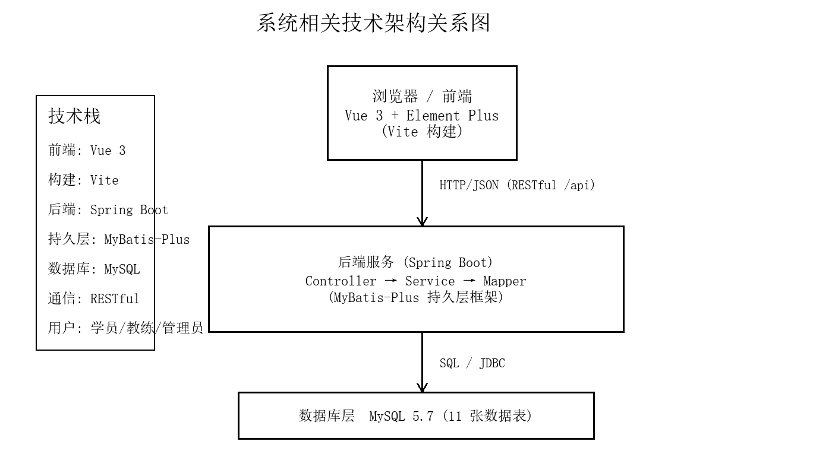
图2-1 系统相关技术架构关系图

2.MyBatis-Plus
MyBatis-Plus 在 MyBatis 基础上提供了通用 Mapper、条件构造器和分页插件等增强能力，可以在不编写 XML 映射文件的情况下完成绝大多数单表增删改查。本系统数据访问层基于 MyBatis-Plus 编写，多表关联查询使用注解或 XML 方式编写 SQL，并通过 map-underscore-to-camel-case 配置将数据库下划线字段自动映射为驼峰属性，同时使用分页插件配合 Page 对象统一处理列表分页，减少了重复的 SQL 和样板代码，提升了开发效率。

3.Vue 3 与前端组件
Vue 3 是当前主流的渐进式前端框架，采用组合式 API 与响应式数据绑定机制。本系统前端以 Vue 3 为基础，使用 Vite 作为构建工具，配合 Vue Router 管理页面路由、Pinia 管理全局登录态与业务数据，使用 Element Plus 组件库快速搭建三端页面，并使用 ECharts 完成数据可视化。组件化开发方式将页头、状态标签、统计卡片、图表、错误提示等封装为公共组件，在学员端、教练端和管理端复用，既保证了界面风格的一致，又减少了重复代码。

4.MySQL 数据库
MySQL 是应用广泛的开源关系型数据库，具有体积小、性能稳定、使用成本低等特点。本系统使用 MySQL 8.0 存储用户、学员、教练、车辆、排课、预约、学时、考试和缴费等业务数据，字符集设置为 utf8mb4 以支持中文和表情符号。设计时通过主外键约束、唯一约束和索引保证数据的一致性与查询效率，金额使用 DECIMAL 类型，学时使用 DECIMAL 类型，主数据表设置逻辑删除字段，业务流水表通过状态字段保留完整痕迹。

5.身份认证与权限控制方案
系统采用基于 Cookie 的 HttpSession 方案完成登录认证与权限控制。用户登录成功后，后端将登录信息写入 Session，并通过 Set-Cookie 下发会话标识；前端 Axios 统一开启 withCredentials 携带 Cookie，后端拦截器对 /api/** 请求统一校验会话有效性，未登录或会话过期时返回 401。权限控制方面，前端路由守卫按角色限制可访问页面，后端在管理端接口内再次校验会话角色是否为管理员，避免绕过前端直接调用接口；学员端、教练端查询数据时一律以当前登录用户对应的主键作为过滤条件，防止越权访问他人数据。
在开发工具链的组织上，本项目使用统一的分支说明和前端契约文档来保证前后端开发的一致性：后端以接口文档形式约定请求路径、请求方式、请求体字段和返回结构，前端据此生成对应的 API 封装函数，避免因字段命名不一致导致的联调返工。前端通过 Axios 拦截器统一处理加载状态、错误提示与 401 会话过期跳转，后端通过全局异常处理器统一返回业务错误码，两端约定一致后，学员端、教练端和管理端可以并行开发测试，显著提升了整个系统的整体开发效率。

三、驾校学员培训与考试管理系统需求分析

1.可行性分析
技术可行性方面，Vue 3、Spring Boot、MyBatis-Plus 和 MySQL 均为成熟稳定的开源技术，社区资料丰富，团队已具备相应的开发能力；系统采用前后端分离架构，技术路线清晰，实现难度可控。经济可行性方面，上述技术栈全部免费开源，运行环境可使用学校现有服务器或普通个人电脑部署，除人力成本外几乎无需额外投入。操作可行性方面，系统界面面向三类角色分别设计，交互流程与业务习惯相符，学员、教练经简单培训即可上手使用。综合判断，本系统的开发在技术、经济和操作三个方面均具备可行性。

2.功能需求
通过对驾校业务流程的调研，并结合毕业设计任务书的要求，明确系统的建设目标：为驾校提供统一的线上管理入口，实现学员报名、培训约车、学时审核、考试成绩和缴费信息的集中管理，做到业务流程闭环、状态可追溯、数据可统计。
系统将用户划分为学员、教练、管理员三类角色，各角色的主要功能和权限范围如下：学员可自助注册，也可由管理员在后台建号，登录后可查看培训进度、预约本人带教教练的培训时段、查询学时与成绩并在线缴费；教练账号由管理员创建并与教练档案绑定，登录后可维护排课时段、处理学员预约、登记培训学时并查看带教学员；管理员为系统内置角色，可统一管理学员、教练、车辆、预约、学时审核、考试计划和用户账号，并通过统计看板掌握运营情况。登录后各角色进入对应功能界面。系统核心业务包括四条流程主线：其一为报名入学，学员注册或由管理员建号后提交身份证号、联系电话和准驾车型等信息，管理员审核报名资料并为学员分配固定带教教练和教练车，学员状态由“待审核”变为“在训”；其二为培训约车，教练维护本人可预约时段，学员只能预约本人带教教练发布的、今天起 5 天内的工作日时段，提交时系统检测是否重复预约、未完成预约是否达上限、时段容量是否已满，通过后预约置为“待确认”，教练确认后变为“已确认”；其三为学时管理，培训完成后由教练登记学时并经“待审核”状态，管理员审核通过后计入学员已学学时并刷新科目进度，驳回则记录审核意见；其四为考试与成绩，管理员发布考试计划并确认考试名单，学员端只读查看考试安排与成绩，管理员录入成绩后按 90 分合格线判定，不合格自动生成补考记录，当全部科目学时达标且考试合格时提示满足结业条件，由管理员确认结业。
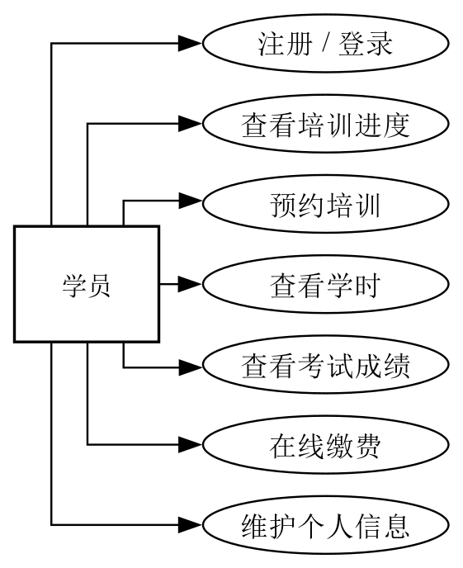
图3-1 学员用例图
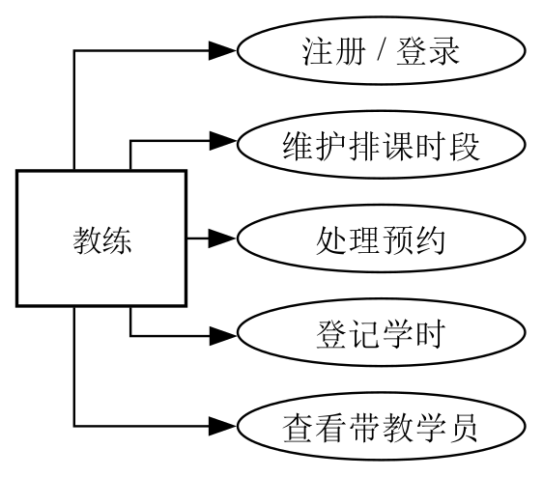
图3-2 教练用例图
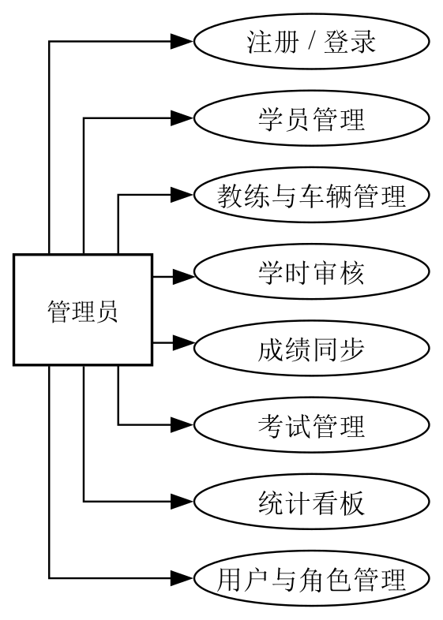
图3-3 管理员用例图

3.非功能需求
非功能需求主要从性能、安全、易用性和扩展性四个方面提出约束。性能方面，主要页面首屏加载控制在 3 秒内，列表接口采用分页查询并配合数据库索引，保证在常规并发量下接口平均响应时间在毫秒级。安全方面，登录密码采用 BCrypt 单向哈希加密存储，学员身份证号采用 AES-GCM 加密保存、列表展示时做脱敏处理，使用参数化查询防止 SQL 注入，写操作统一开启事务保证数据一致性。易用性方面，页面布局简洁一致、操作提示清晰，关键业务节点均给出明确成功或失败反馈，适配 Chrome、Edge 等主流浏览器。扩展性方面，前后端分离便于后续增加移动端或小程序入口，业务模块独立、接口规范，便于功能迭代与扩展。

四、驾校学员培训与考试管理系统设计

1.系统总体架构设计
在总体结构上，系统采用“前端三端＋后端服务＋数据库”的设计方案。前端按角色划分为学员端、教练端和管理端三个页面群，共用登录、注册页面与顶部导航栏；后端按业务模块组织服务，采用控制器层、业务层、数据访问层和实体层的分层结构；数据库使用 MySQL 集中存储业务数据。数据从前端请求、后端处理到数据库存取形成单向的数据流，各层职责清晰，便于独立开发与维护。
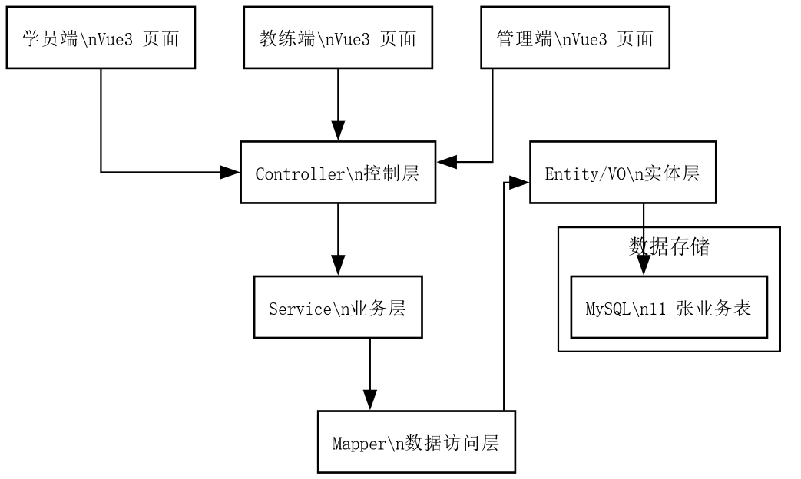
图4-1 系统总体架构图
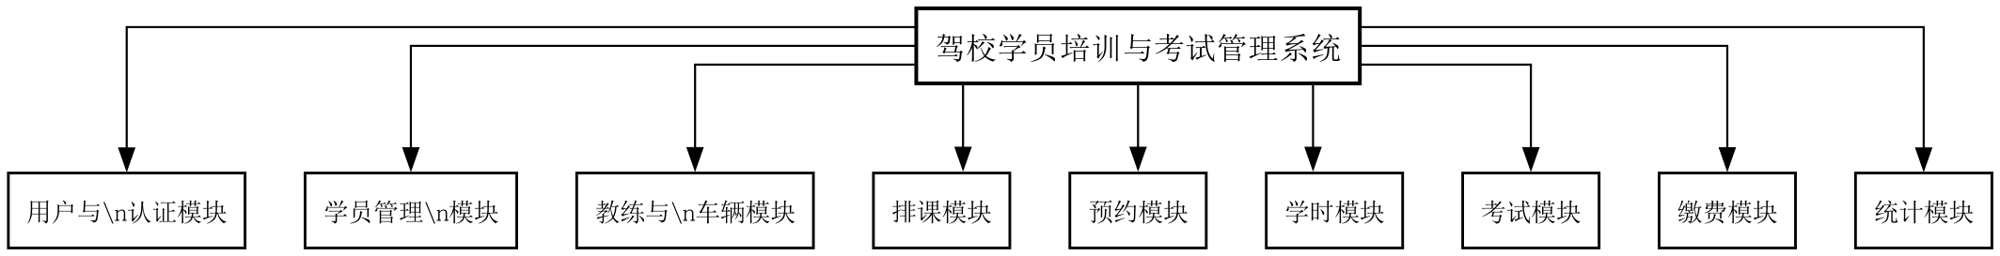
图4-2 系统功能模块图

2.系统功能模块设计
系统共划分为九个功能模块：用户与认证模块，负责注册、登录、退出、当前用户信息、修改密码，以及管理员的用户增删改查、启停用和角色分配；学员管理模块，负责学员报名登记、档案维护、多条件检索与分页、报名审核、教练与车辆分配、状态流转和缴费状态查看；教练与车辆模块，负责教练档案与账号维护、车辆档案维护和车辆可用状态管理；排课模块，负责教练维护本人可预约时段，校验工作日、时间先后和同一时段重复发布；预约模块，负责学员查看可约时段、提交预约、取消预约和改期，教练确认、取消、完成或标记爽约，管理员查询全量预约；学时模块，负责教练登记学时、管理员审核学时、学员查询本人学时明细和审核结果；考试模块，负责同步并展示考试成绩，管理端可查看成绩与批量同步，学员端只读查询本人成绩；缴费模块，负责学员在线缴纳培训费、查询缴费历史，管理端学员列表展示缴费状态；统计模块，负责工作台指标、待办事项、报名趋势、车型分布、科目通过率、教练工作量统计和统一筛选。
后端分层中，controller 负责接收请求和参数校验，service 负责业务规则和事务，mapper 负责 SQL 执行，entity 与 vo 分别承载数据库实体和视图数据；common 包提供统一响应、分页结果、业务异常和全局异常处理器；config 包负责跨域、拦截器、密码编码器和演示数据初始化。前端按 views、components、api、stores、router、utils 组织目录，Axios 统一设置 withCredentials 并处理 401 响应，路由守卫按角色限制页面访问。

3.系统数据库设计
数据库设计遵循关系数据库规范化原则，结合业务需求共设计 11 张数据表：登录用户表（sys_user）、学员表（student）、教练表（coach）、车辆表（vehicle）、培训课程表（train_course）、教练排课表（coach_schedule）、培训预约表（booking）、学时记录表（hours_record）、考试计划表（exam_plan）、考试记录表（exam_record）和缴费记录表（payment）。其中学员表关联登录账号、带教教练和教练车辆；预约表关联学员与排课时段；学时记录表关联学员、教练和预约；考试记录表关联考试计划与学员；缴费记录表关联学员和经办人。
设计约定如下：所有表使用 BIGINT 自增主键，表名和字段名采用小写下划线命名；字符集为 utf8mb4，引擎为 InnoDB；金额使用 DECIMAL(10,2)，学时使用 DECIMAL(4,1)；主数据表设置逻辑删除字段，业务流水表通过状态字段保留痕迹；用户名、身份证号、车牌号、教练工号等设置唯一约束；排课表的已约人数和考试计划表的已报名人数作为冗余计数，由业务写入时同步更新。
① 登录用户表（sys_user）
该表用于存储系统全部登录账号，包含登录名、BCrypt加密密码、显示姓名、角色（admin/coach/student）和启用状态，是用户登录认证与角色权限控制的基础数据表。
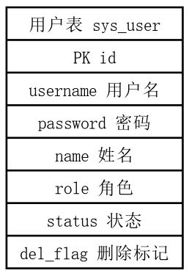
图4-3 登录用户表（sys_user）E-R 实体结构
② 学员表（student）
该表记录学员的基本资料与报名信息，包括姓名、性别、身份证号、准驾车型、报名状态以及分配的带教教练和车辆，是学员端各业务功能的核心主体。
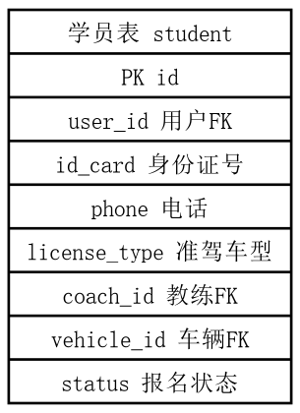
图4-4 学员表（student）E-R 实体结构
在实体关系上，11 张数据表围绕“教练—车辆—排课—预约—学时—考试—缴费”的业务主线相互关联：学员与教练、车辆各为多对一关系，教练与排课时段为一对多关系，排课时段与预约为一对多关系，预约与学时记录为一对一关系，学员与学时记录、考试成绩、缴费各为一对多关系。各关联表通过外键指向主表的主键，并在关键字段上建立索引，以保证关联查询的性能与数据一致性。以登录用户表和培训预约表为例，其字段结构如表 4-1 所示。
③ 教练表（coach）
该表维护教练的基础档案，包含教练姓名、性别、教练工号、执教科目及关联的登录账号，并用于绑定其带教学员和专属车辆。
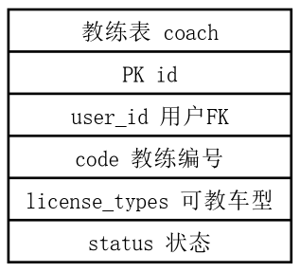
图4-5 教练表（coach）E-R 实体结构
④ 车辆表（vehicle）
该表管理驾校教练车辆的档案信息，包含车牌号、车型、使用状态等，供教练排课和学员约车时分配车辆使用。
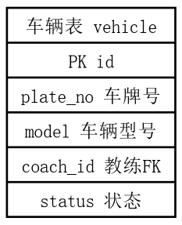
图4-6 车辆表（vehicle）E-R 实体结构
⑤ 培训课程表（train_course）
该表定义驾校开设的培训课程与科目，作为约车科目和学时登记科目的来源，将课程与学员、教练联系起来。
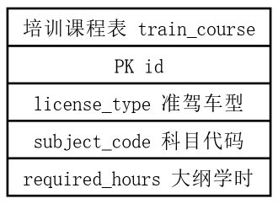
图4-7 培训课程表（train_course）E-R 实体结构
⑥ 教练排课表（coach_schedule）
该表记录教练发布的排课时段，包括培训日期、开始与结束时间、时段容量及关联车辆，是学员在线约车的时段依据。
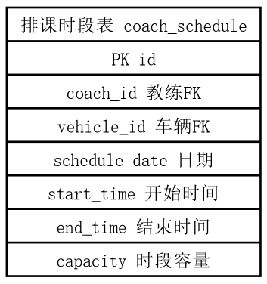
图4-8 排课时段表（coach_schedule）E-R 实体结构
表4-1 主要数据表字段结构（登录用户表 sys_user、培训预约表 booking）
字段名/数据类型/说明
id/BIGINT/主键，自增
username/VARCHAR(50)/登录名，唯一
password/VARCHAR(100)/密码（BCrypt 密文）
name/VARCHAR(50)/显示姓名
role/VARCHAR(20)/admin / coach / student
status/TINYINT/1 启用 / 0 停用
id/BIGINT/主键，自增
student_id/BIGINT/学员（外键）
schedule_id/BIGINT/预约时段（外键）
status/VARCHAR(10)/待确认 / 已确认 / 已完成 / 已取消 / 爽约
create_time/DATETIME/预约提交时间
⑦ 培训预约表（booking）
该表记录学员对教练排课时段的预约申请，包含所选时段、预约状态（待确认/已确认/已完成/已取消）等，覆盖培训预约的核心业务流程。
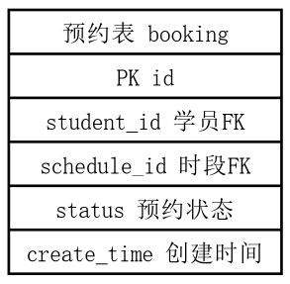
图4-9 培训预约表（booking）E-R 实体结构
⑧ 学时记录表（hours_record）
该表记录教练为学员登记的学时明细，包含培训日期、科目、学时数及审核状态，为学时统计与审核提供数据支撑。
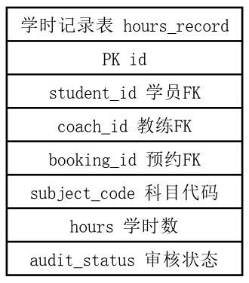
图4-10 学时记录表（hours_record）E-R 实体结构
⑨ 考试计划表（exam_plan）
该表存储考试批次安排，包括考试科目、考试时间、考试地点等，用于统筹考试计划和考生分配。
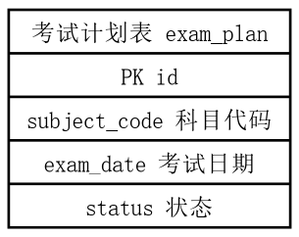
图4-11 考试计划表（exam_plan）E-R 实体结构
⑩ 考试记录表（exam_record）
该表记录学员各科目的考试成绩与判定结果（合格/不合格），是成绩展示、统计和补考判断的依据。
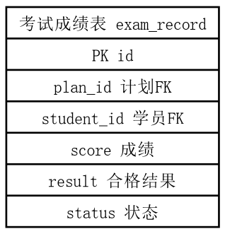
图4-12 考试记录表（exam_record）E-R 实体结构
⑪ 缴费记录表（payment）
该表记录学员的培训缴费流水，包括缴费金额、支付方式和缴费时间，用于学费缴纳登记与账务核对。
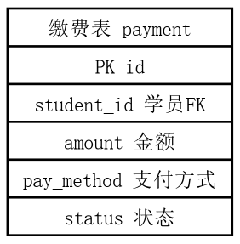
图4-13 缴费记录表（payment）E-R 实体结构
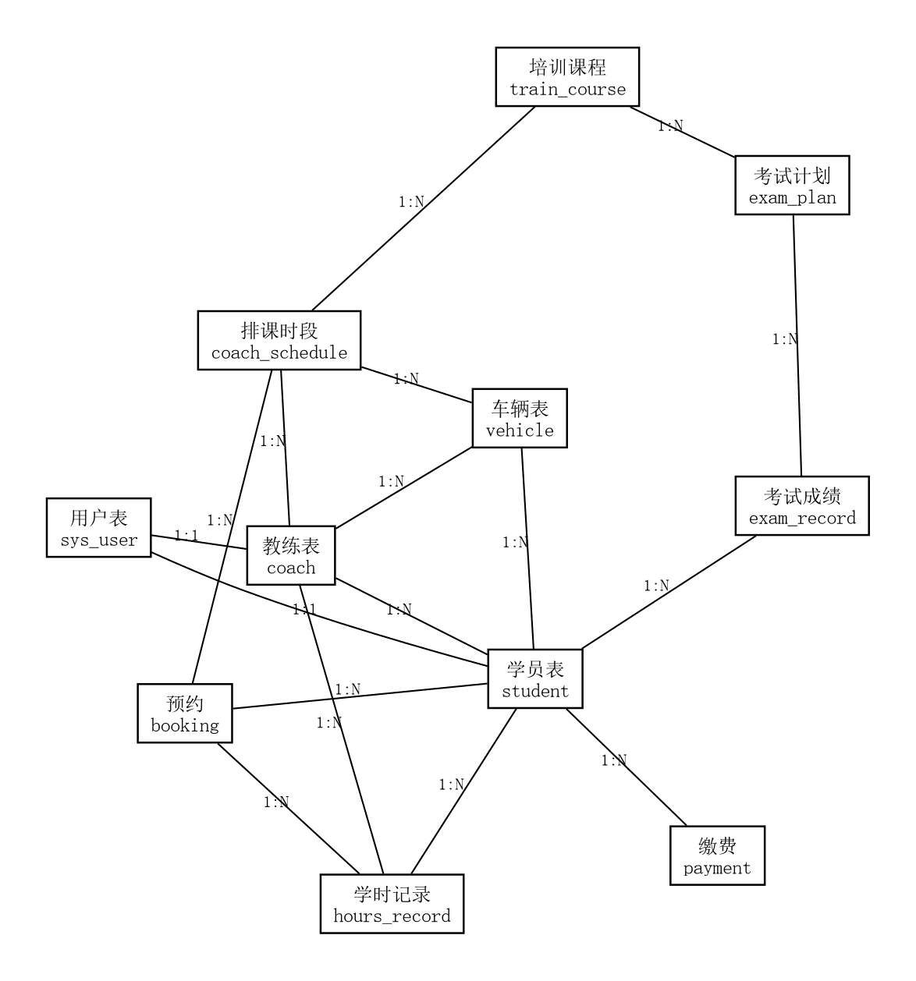
图4-14 系统整体 E-R 图

4.系统接口设计
系统后端按照 RESTful 风格设计接口，统一以 /api 作为路径前缀，返回统一的 JSON 数据，包含 code、message、data 三个字段，code 为 200 表示成功。登录状态基于 Cookie 中的会话标识保存，未登录或会话过期时返回 401，前端拦截后跳转登录页。对于学员、教练、管理员共用的资源，通过 /my、/assigned 等路径区分数据范围，服务端根据登录身份过滤数据；管理端写操作在服务端再次校验管理员身份，避免绕过前端路由守卫。核心接口包括：认证类接口负责注册、登录和获取当前用户；学员类接口负责查询培训进度、学时、成绩和缴费记录；约车类接口负责查询可约时段、提交预约、取消与改期；教练类接口负责工作台、发布排课时段和预约状态流转、登记学时；管理类接口负责工作台统计、学员检索、学时审核、成绩录入和统计报表。

5.关键流程详细设计
详细设计说明核心模块内部如何协作、关键流程如何流转。其一是培训预约流程：培训预约是学员使用频率最高的功能，设计要点是把“可约范围”收窄到本人带教教练发布的时段，杜绝跨教练抢课。学员登录后先选择本人带教教练的可约时段，提交预约时系统依次校验时段是否属于本人教练、是否为今天起 5 天内的工作日、是否与已有预约冲突、未完成预约数是否已达上限以及时段容量是否已满；任一项不通过即提示具体原因并退回重选；全部通过后预约状态置为“待确认”，教练确认后变为“已确认”，学员到训完成后置为“已完成”。
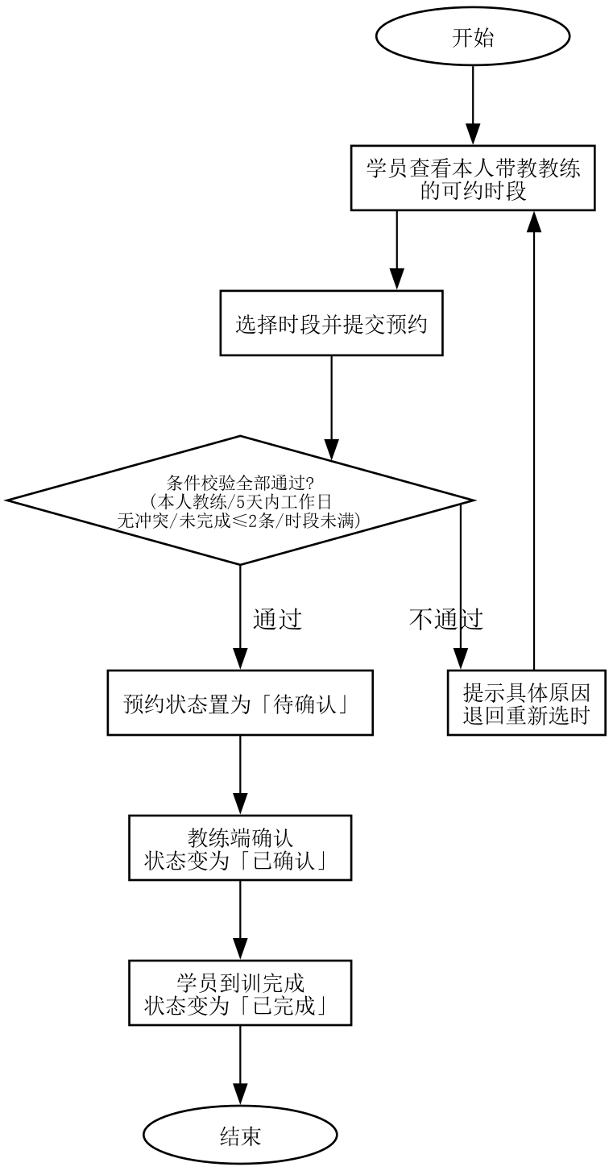
图4-15 培训预约流程图
其二是学时登记与审核流程：学时是判断学员能否参加考试、能否结业的依据，因此设计为“教练登记、管理员审核”的两级流程。教练按科目填写学时记录后，记录初始状态为“待审核”；管理员审核通过后该条学时计入学员已学学时并刷新科目进度，驳回则记录审核意见退回教练；系统在每次审核通过后重新比对各科目累计学时与教学大纲要求，未达标时在学员端提示学时不足。
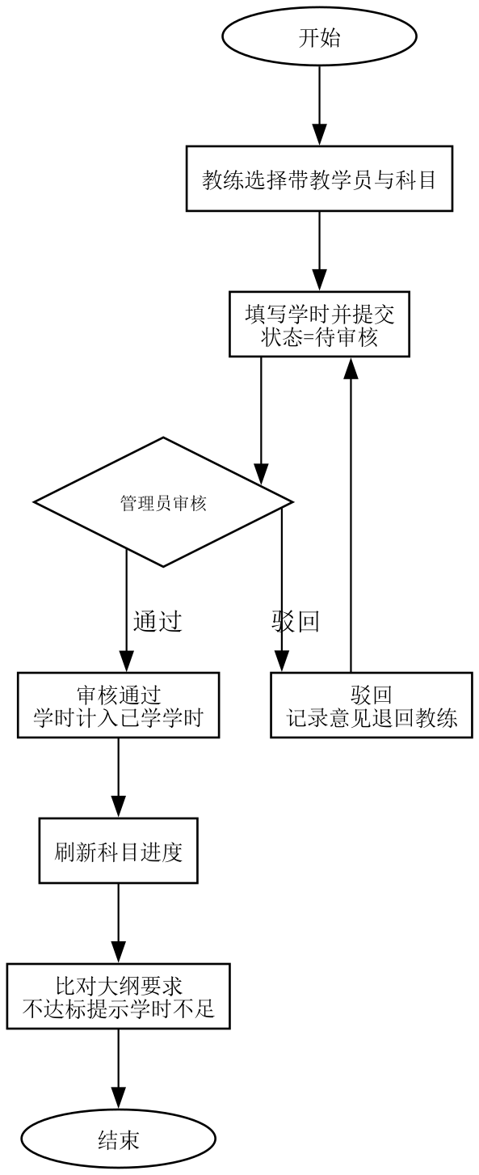
图4-16 学时登记与审核流程图
其三是成绩同步流程：由于考试在交管系统报考，本系统负责接收并展示成绩，管理员可从文件或粘贴 JSON 批量导入成绩列表，系统逐条校验字段完整性与学员身份；对非法数据记入错误列表并跳过该条，对合法数据判断同一学员同科目同日是否已有记录，有则覆盖成绩、无则新建，最后按 90 分合格线判定合格或不合格，并返回新增、更新、跳过的统计结果。
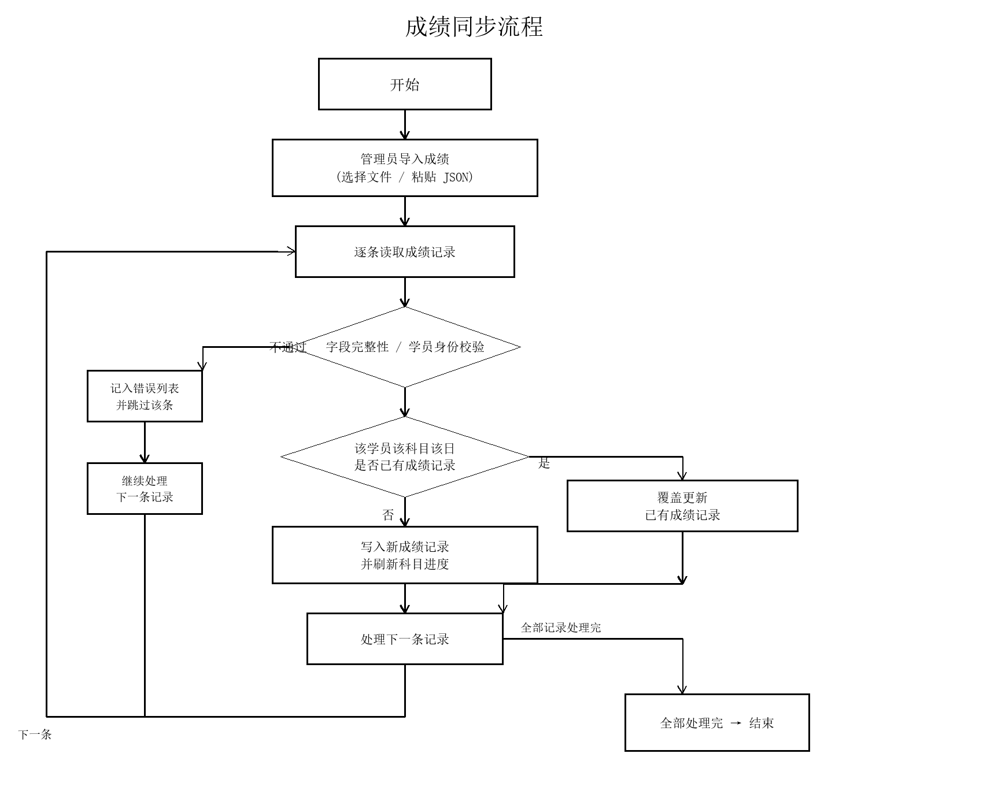
图4-17 成绩同步流程图
其四是权限与数据一致性设计：权限方面，前端路由守卫按角色限制可访问页面，后端在每个管理端接口中再次校验会话角色，教练端、学员端查询一律以当前登录用户主键作为过滤条件，避免越权；数据一致性方面，预约提交、学时审核、成绩同步等涉及多表写入的操作统一加事务，学员身份证号采用加密存储、列表展示脱敏，密码使用 BCrypt 哈希保存。
下面对其余各基础表的主要字段作简要说明。教练表（coach）包含主键、关联登录用户外键、教练姓名、性别、教练工号（唯一）、联系电话、教龄、从业状态和创建时间，工号用于在考试与统计中标识教练。车辆表（vehicle）包含主键、车牌号（唯一）、车辆型号、车辆类型、座位数、满员人数、可用状态、负责教练和备注，满员人数用于最后时段容量计算。培训课程表（train_course）包含主键、课程名称、科目代码（1 / 2 / 3 / 4，唯一）、学时要求、考试科目名称、创建时间和更新时间，用于学时达标判断。排课时段表（coach_schedule）包含主键、教练外键、车辆外键、培训日期、开始时间、结束时间、容量、已约人数、临时取消原因和可用状态，用于预约容量控制。考试计划表（exam_plan）包含主键、科目、考试名称、考试日期、考试地点、人数上限、已报名人数、创建时间和状态，用于考试安排。考试记录表（exam_record）包含主键、考试计划外键、学员外键、教练外键、准考车型、成绩、成绩状态、考试日期和是否是补考，用于成绩展示和通过率统计。缴费记录表（payment）包含主键、学员外键、应缴金额、已缴金额、税号、缴费方式、经办人外键、缴费时间、状态和备注，一名学员只保留一条培训费记录。学时记录表（hours_record）包含主键、学员外键、教练外键、关联预约外键、科目代码、本次学时、培训日期、审核状态、审核人、审核意见和审核时间，用于学时闭环。以上表通过主外键关系相互关联，构成完整的驾校培训与考试管理数据模型。
在业务规则上，还对几个容易出错的环节做了明确限定：一是预约的可约窗口为当天起 5 个自然日内且仅限工作日（周一至周五），超过窗口的时段不会展示；二是同一学员在同一时段只能提交一条预约，重复提交会被拒绝；三是未完成预约（即状态为待确认或已确认）的数量上限为 2 条，达到上限后不能再提交新预约，避免学员占用过多教练资源；四是学时登记必须在培训日期当天或之后完成，且登记学时不能超过课程对该科目的单次上限，防止一次性补记大量学时。这些规则在数据库层和业务层双重校验，保证即使并发请求也能正确执行。
以预约相关接口为例，查询可用时段接口 /api/schedules/mine 使用 GET 方法，服务端根据会话中的登录用户身份找到其绑定的教练，再读取该教练在指定日期范围内的可约时段集合并按日期、开始时间排序返回，前端据此渲染下拉选项；提交预约接口 /api/bookings 使用 POST 方法，请求体携带排课时段标识，服务端在事务内依次执行上述五项规则校验，全部通过后写入预约记录并同步时段已约人数；取消预约接口使用 PATCH 方法，仅允许取消尚未开始且状态为待确认或已确认的预约，取消成功后释放对应容量。这些接口的返回结构中 data 字段统一承载业务数据，错误时由全局异常处理器返回统一的 code 和 message，前端据此弹出提示，保证三端交互行为一致。

五、驾校学员培训与考试管理系统实现

1.系统开发与运行环境
系统采用前后端分离方式开发。前端开发环境为 Node.js 22、Vite 构建工具和 Visual Studio Code IDE；后端开发环境为 JDK 21、Maven 3.9 和 IntelliJ IDEA；数据库为 MySQL 8.0，使用 Navicat 进行建库建表和日常维护；测试浏览器为 Chrome 和 Edge。后端通过 Spring Boot 插件打包为可执行 jar，前端通过 Vite 构建为静态资源，可部署到 Nginx 或由后端静态托管。代码组织上，前端按页面和公共组件划分目录，三端共用请求封装、路由守卫、状态管理和工具函数；后端按控制器、业务、数据访问和实体分层，公共的登录拦截、统一响应和异常处理集中封装，保证各端接口行为一致。

2.学员端实现
学员端面向学员，提供注册登录、我的培训进度、培训与约车、我的学时、我的考试与成绩、学费缴纳和个人中心等功能。登录接口接收用户名与密码，后端校验通过后写入 Session 并返回当前用户信息，前端依据角色进入学员端首页；登录页同时提供三个演示账号的一键填入，便于功能演示与测试。
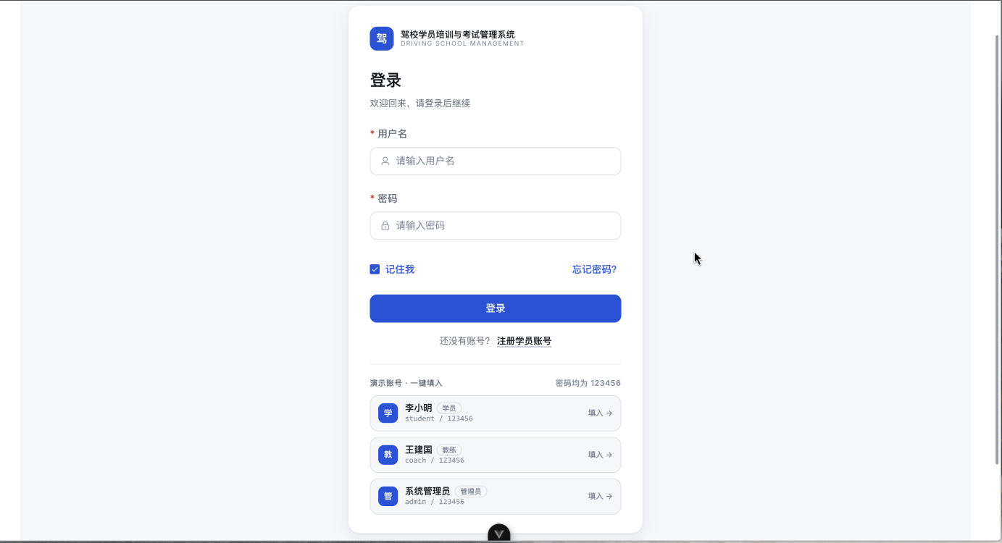
图5-1 用户登录界面
我的培训进度作为学员端首页，顶部展示姓名、准驾车型、报名状态、带教教练、教练车辆、已学与剩余学时和缴费状态，中部以统计卡展示已学学时、剩余学时、整体完成率和考试进度，并用 ECharts 仪表盘与柱状图分别展示整体学时完成率和各科目学时对比；页面还提供待缴费用提醒和临近培训提醒，以及预约培训、我的学时、考试与成绩、学费缴纳的快捷入口。
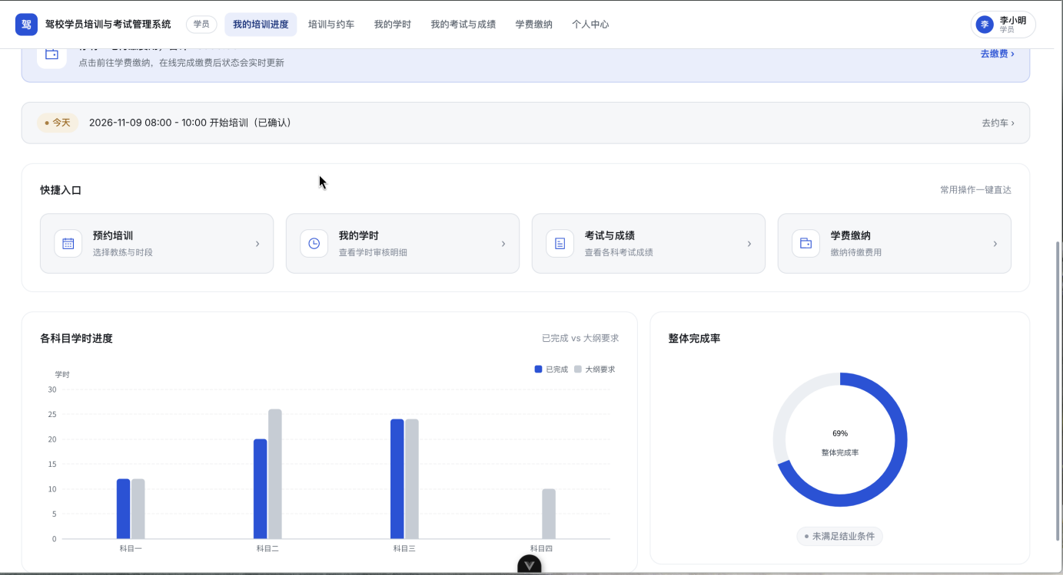
图5-2 我的培训进度界面
培训与约车页面采用“日期下拉＋时段下拉”的两步选择方式，日期范围为今天起 5 天内的工作日，学员只能查看并预约本人带教教练发布的时段。提交预约时，后端依次校验学员状态、时段归属、可约窗口、重复预约、未完成预约上限和时段容量，校验通过后生成“待确认”预约并同步时段已约人数；学员可在预约列表中取消或改期，已开始时段不允许取消。
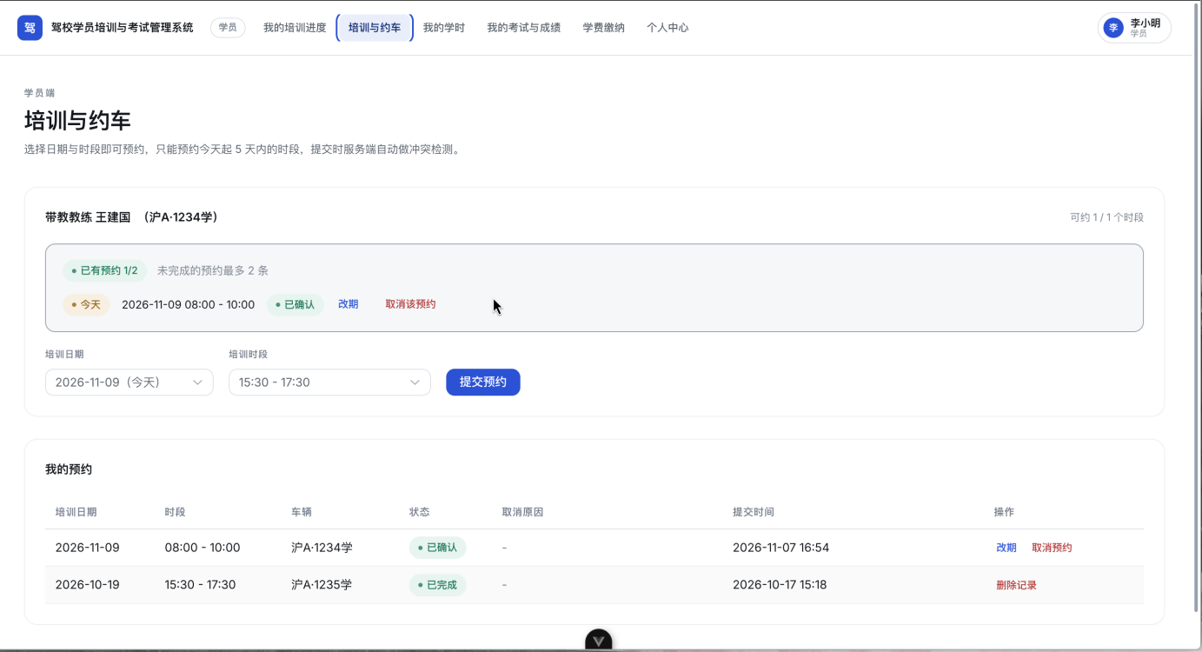
图5-3 培训与约车界面
我的学时页面通过统计卡展示已通过学时、待审核条数和已驳回条数，支持按科目和审核状态筛选，以分页表格展示培训日期、科目、登记教练、学时、审核状态、审核意见和审核时间，学员可清晰看到每次学时是否计入进度以及被驳回的原因。
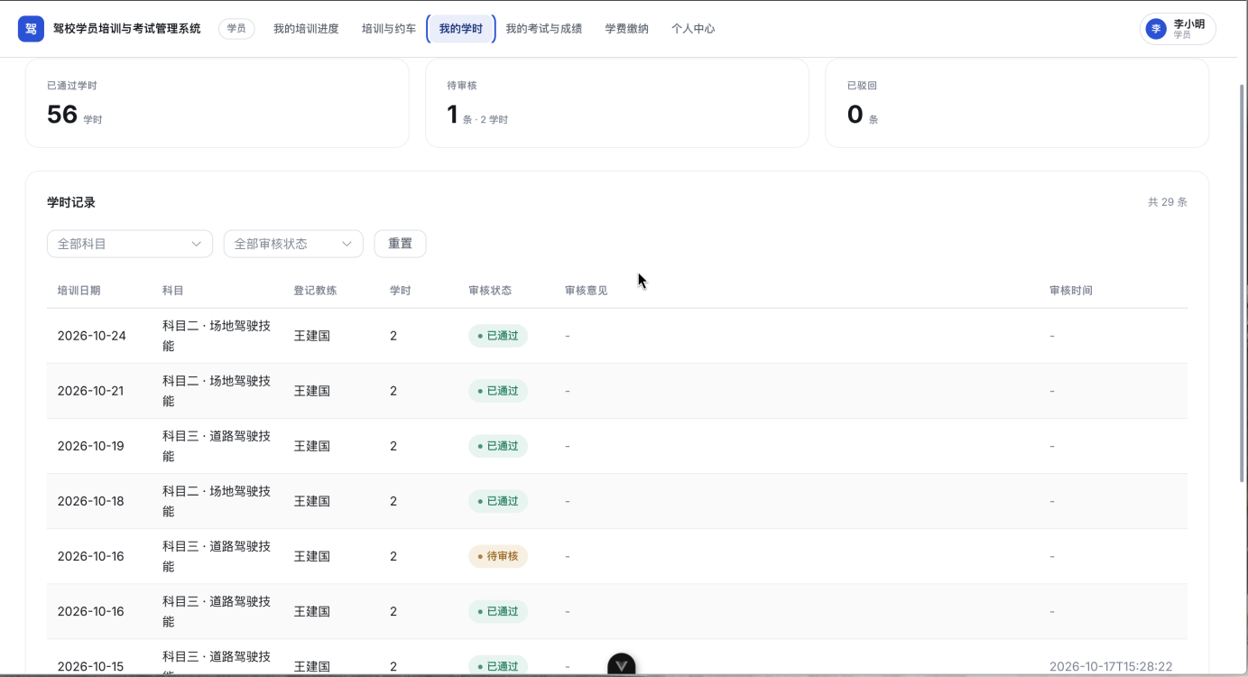
图5-4 我的学时界面
我的考试与成绩为只读页面，顶部展示已通过科目数、待考或补考中数量和不合格记录数，支持按科目和状态筛选，以表格展示科目、考试日期、考试次数、成绩和状态。学费缴纳页面展示待缴金额、已缴金额和缴费记录数，学员选择支付方式并确认后系统将缴费记录置为“已缴”并写入缴费时间；同一学员的培训费只保留一条记录，重复登记时给出提示。个人中心展示姓名、登录账号、脱敏身份证号、联系电话、准驾车型、报名日期、带教师父和车辆等信息，并支持修改个人资料与密码。
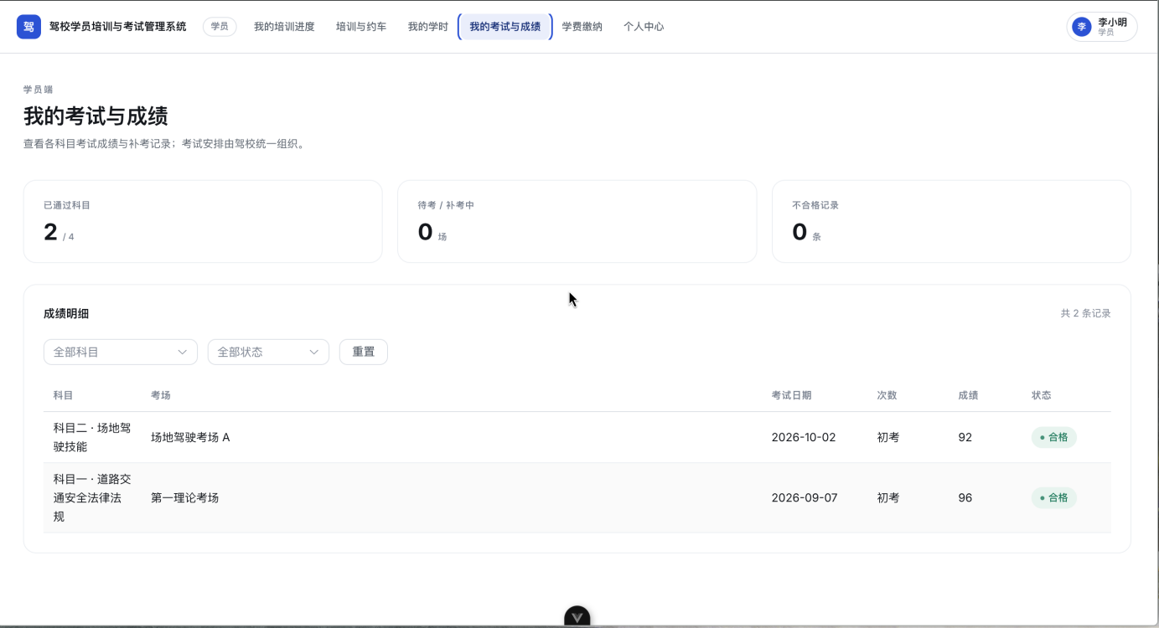
图5-5 我的考试与成绩界面
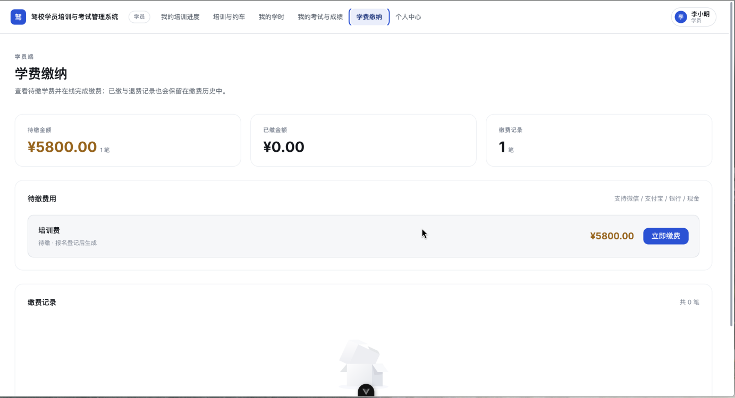
图5-6 学费缴纳界面
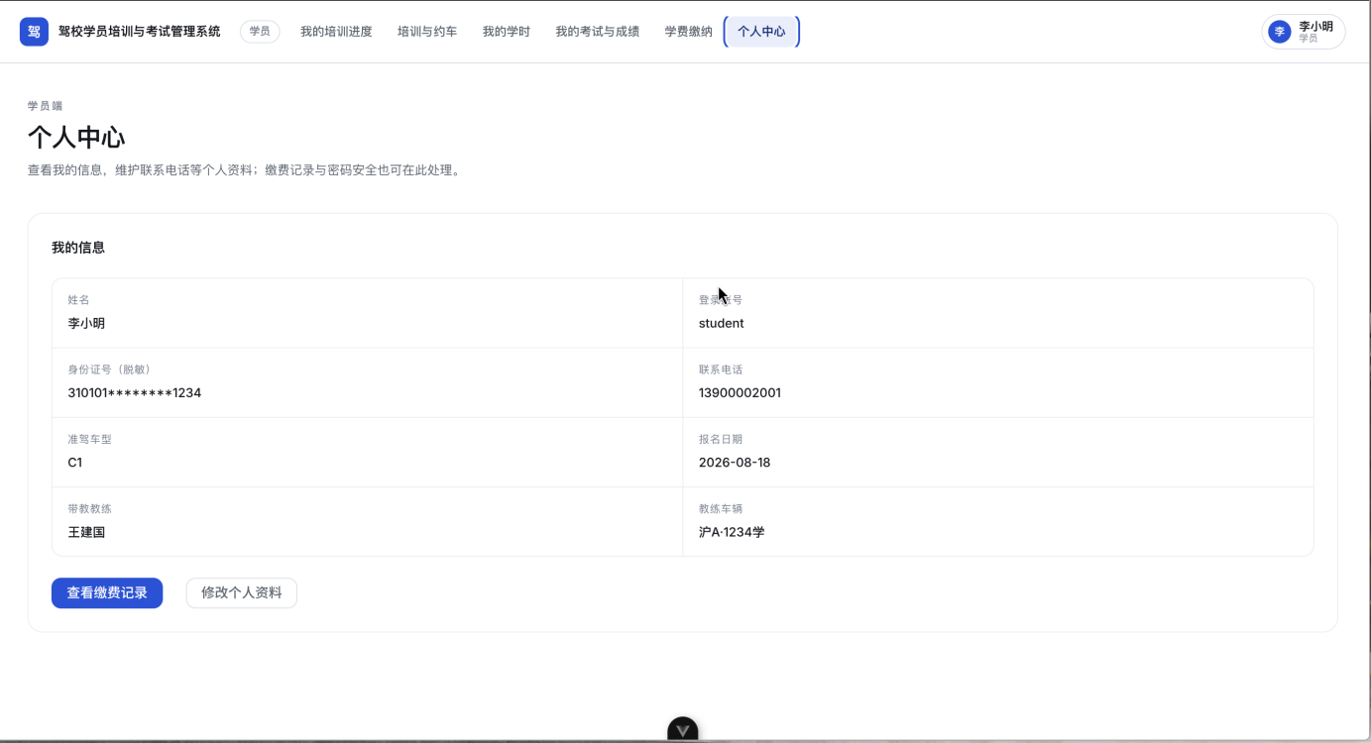
图5-7 个人中心界面

3.教练端实现
教练端面向教练，提供教练工作台、我的排课、预约处理、学时登记和我的学员等功能。教练工作台以指标卡展示今日排课、待确认预约和带教学员数量，下方列出今日排课明细与待确认预约列表，并用折线图展示近 7 天排课量。
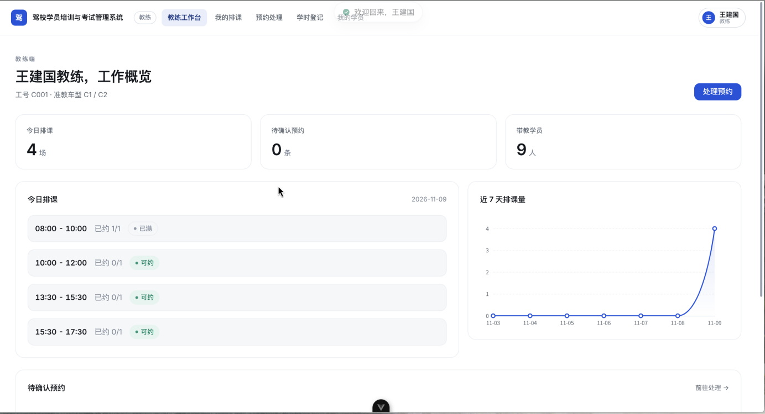
图5-8 教练工作台界面
我的排课功能支持教练按日期查看本人排课、新增或修改时段，填写日期、开始时间、结束时间、容量和关联车辆；后端校验结束时间必须晚于开始时间、周六周日不允许排课、同一教练同一日期同一起始时间不能重复发布。
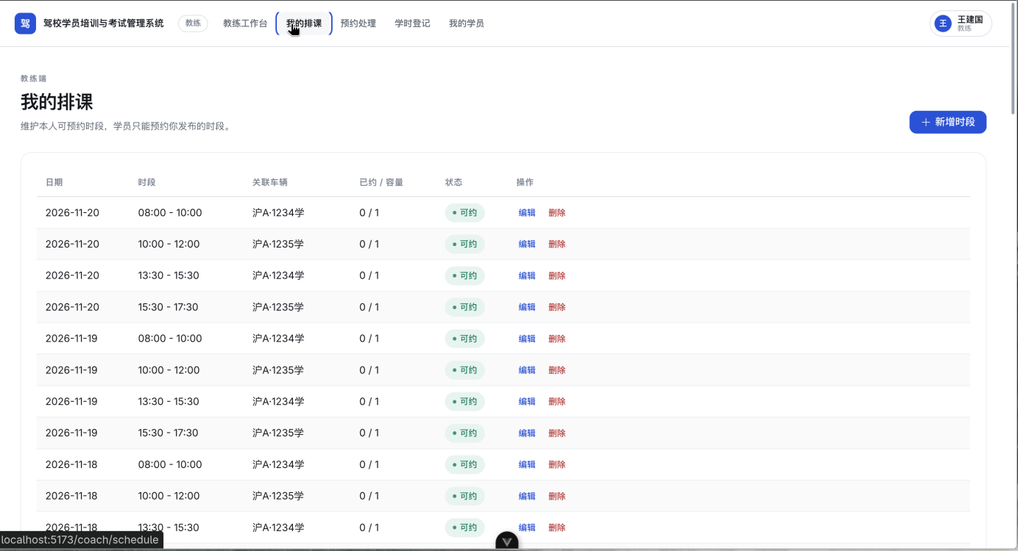
图5-9 我的排课界面
预约处理功能支持教练查看本人带教学员提交的预约并按姓名和状态筛选，对待确认预约执行确认或取消；培训完成后可标记为已完成，学员未到场可标记为爽约，状态变更会同步释放或占用时段容量。学时登记功能支持教练选择带教学员、科目、培训日期和学时后提交登记，登记成功后记录进入“待审核”状态，由管理员审核后计入进度。我的学员功能支持查看带教学员的姓名、联系电话、准驾车型、教练车辆和整体进度，便于安排后续教学。
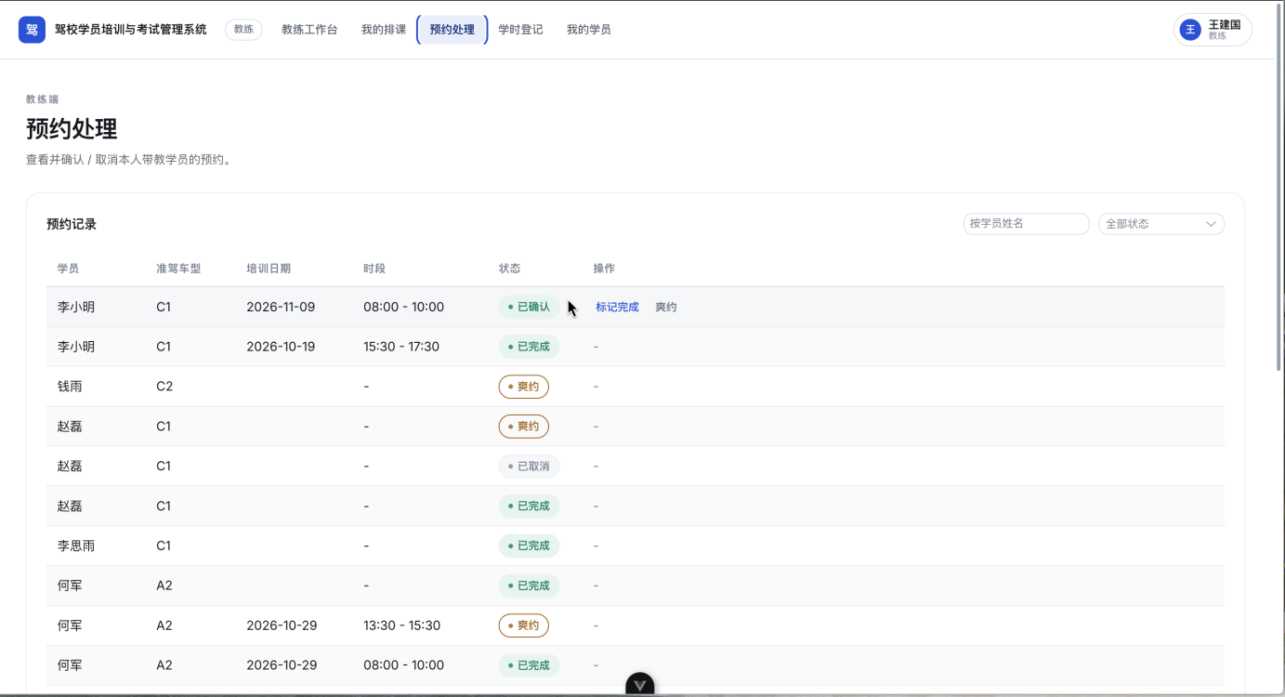
图5-10 预约处理界面
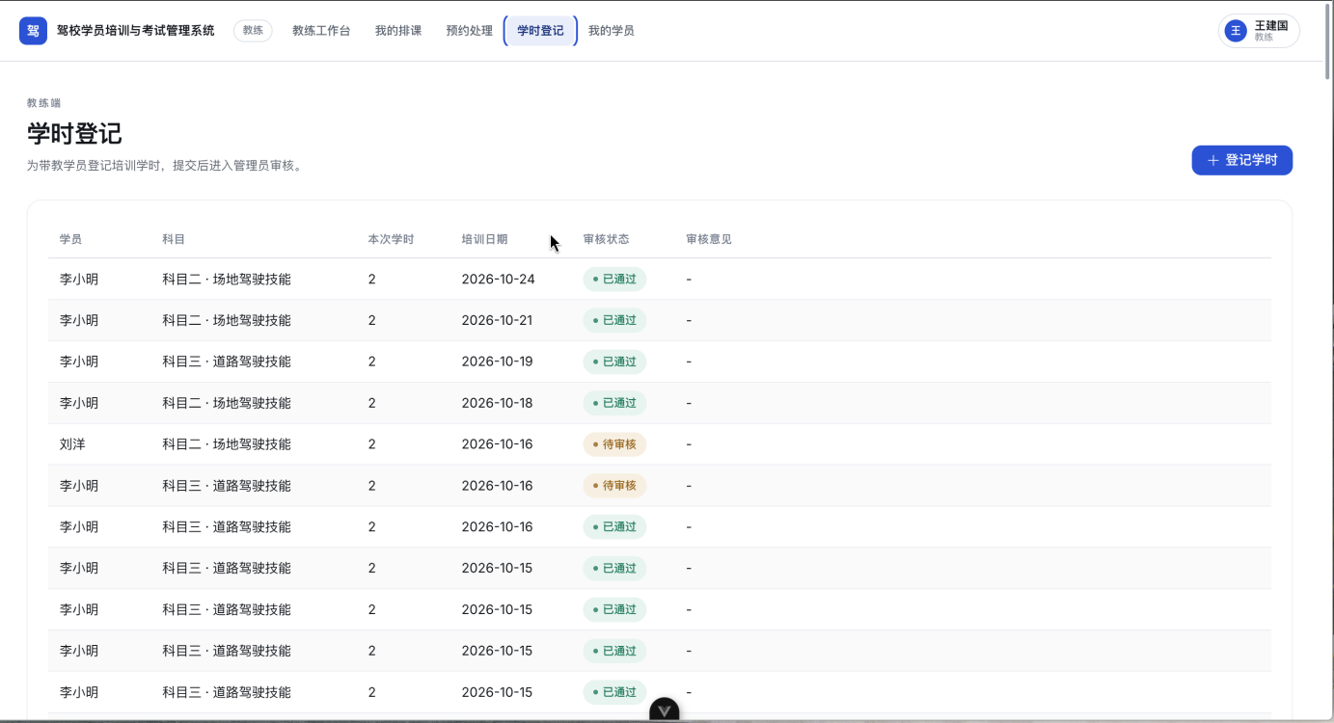
图5-11 学时登记界面

4.管理端实现
管理端面向管理员，提供工作台与统计看板、学员管理、培训与约车、考试管理和用户管理等核心功能。工作台以指标卡展示在训学员数、本月报名人数、本月培训学时和考试通过率，列出待审核报名、待审核学时、待确认预约和待录入成绩四项待办，下方提供近 12 个月报名趋势折线图、准驾车型分布饼图、各科目通过率与补考率柱状图，以及教练带教学员数横向柱状图，并支持按条件筛选。
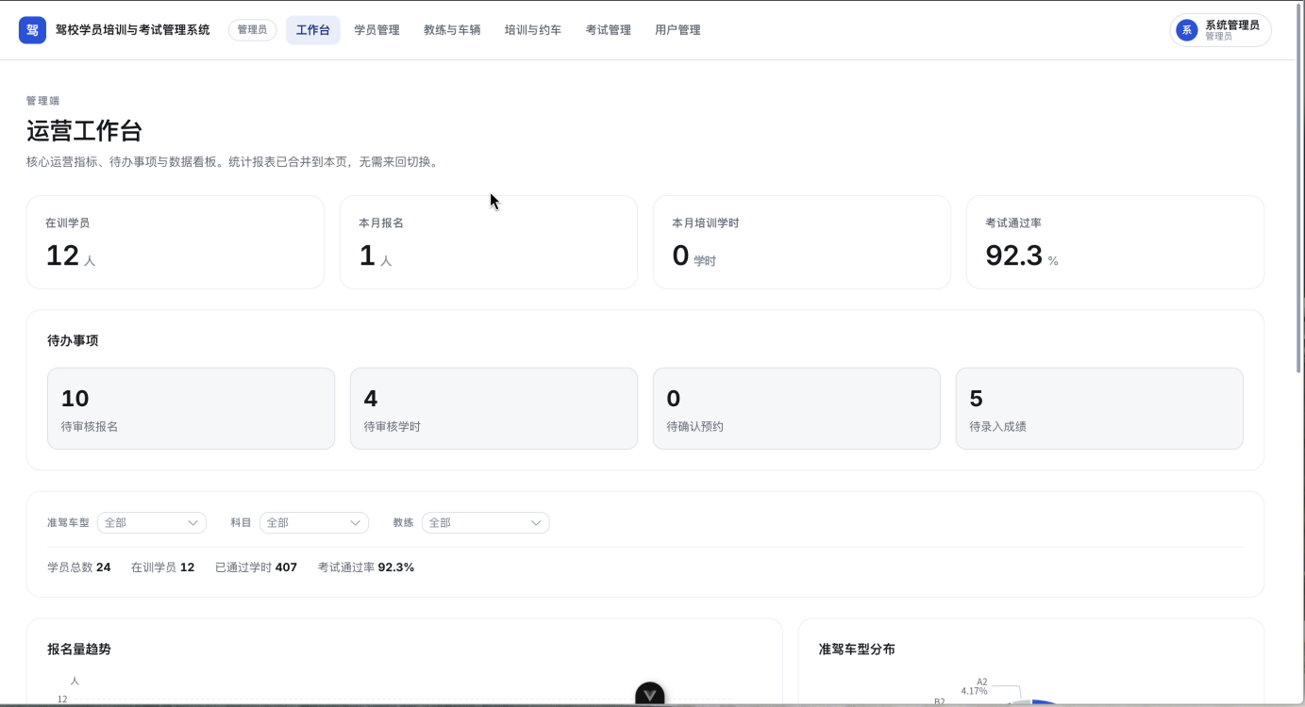
图5-12 管理端工作台与统计看板界面
学员管理支持管理员按姓名、身份证号、报名状态、准驾车型和带教教练组合查询学员，分页展示学员列表和缴费状态，并可新增学员、编辑档案、审核报名、分配带教教练和车辆，以及将学员状态变更为在训、结业或退学。
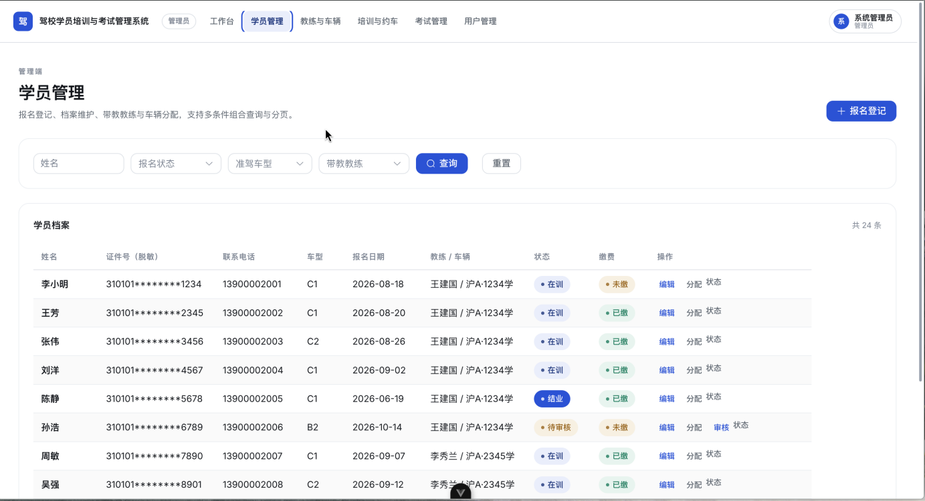
图5-13 学员管理界面
培训与约车管理支持管理员查看全部预约并按状态筛选、执行确认或取消处理，以及查看学时记录并对“待审核”学时执行通过或驳回、填写审核意见。考试与成绩管理支持查看各学员各科目考试成绩，并通过批量同步导入交管系统返回的成绩，按 90 分合格线自动判定状态。教练与车辆管理、用户管理支持维护教练档案和账号、车辆信息，以及按关键词和角色查询用户、新增、修改、启停用、重置密码和删除用户。
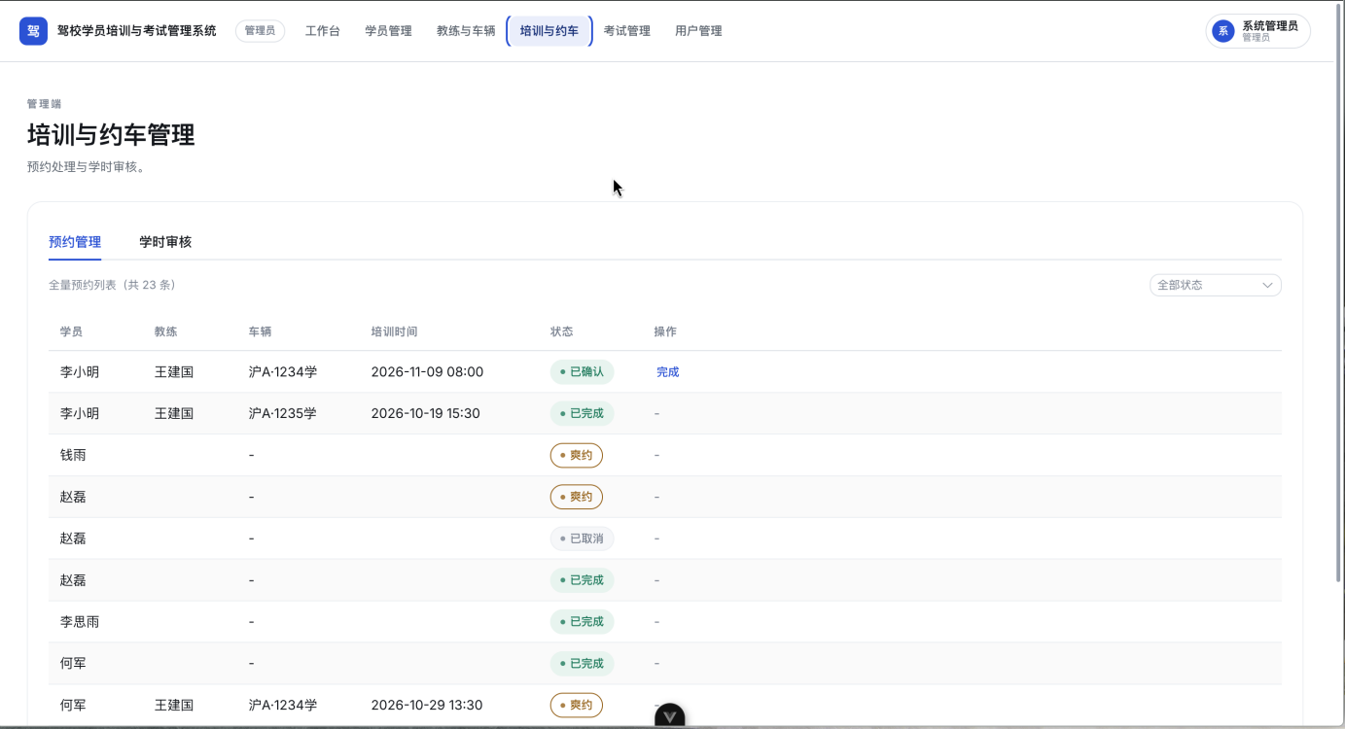
图5-14 培训与学时审核界面
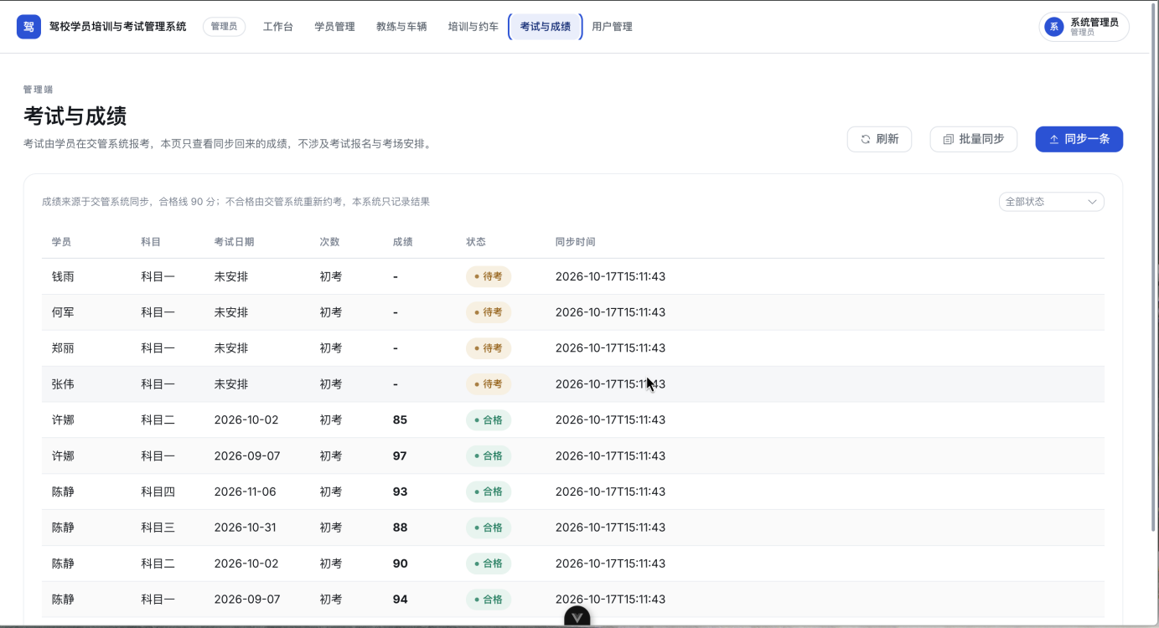
图5-15 考试管理界面

六、驾校学员培训与考试管理系统测试

1.测试环境与方法
测试环境与开发环境保持一致：服务器端在本地或学校服务器运行，浏览器使用 Chrome 与 Edge。测试采用黑盒测试方法，依据需求分析文档和用例设计对学员端、教练端、管理端的主要业务流程逐项验证，重点关注登录与权限、报名审核、约车规则校验、学时闭环、成绩判定和在线缴费等关键环节。
表6-1 主要功能测试用例及执行结果
测试项目 | 操作方法 | 操作结果
用户注册 | 填写用户名、密码、姓名提交 | 注册成功，重复用户名有提示
用户登录 | 输入正确或错误的账号和密码 | 正确登录按角色进入对应首页，错误时提示账号或密码错误
权限控制 | 学员账号直接访问管理端地址 | 被路由守卫拦截并提示角色不符
报名审核 | 管理员审核待审核学员并分配教练车辆 | 状态变为在训，学员端显示教练与车辆
提交预约 | 学员选择本人教练的时段提交 | 生成待确认预约，时段已约人数加一
预约冲突 | 重复预约同一时段或超过 2 条未完成预约 | 分别提示不能重复预约、未完成预约已达上限
取消与改期 | 取消待确认预约，或改约其他可用时段 | 取消成功并释放容量，改期后原时段释放、新时段占用
学时登记审核 | 教练登记学时，管理员审核通过或驳回 | 通过后计入进度，驳回时显示原因
成绩录入 | 管理员分别录入 92 分和 75 分 | 92 分判定合格，75 分生成待考补考记录
在线缴费 | 学员对待缴培训费选择支付方式并确认 | 状态变为已缴，写入缴费时间与方式

2.测试结果与分析
经过对各端功能的逐项测试，系统运行稳定，未出现明显的功能缺陷和性能问题。注册、登录和退出流程正常，会话登录态有效，未登录访问业务接口会被拦截，不同角色只能进入对应页面；报名、审核、分配教练车辆和状态流转等操作正确；约车流程能够正确执行可约窗口、固定带教、重复预约、未完成预约上限和容量冲突等校验，取消和改期后时段容量同步释放；学时登记、审核、驳回和进度更新形成闭环，学员端能看到审核状态和驳回原因；考试计划、名单确认、成绩录入、合格判定和补考生成逻辑正确；在线缴费和缴费历史查询正常，重复登记培训费会被拒绝；工作台指标、待办数量和统计图表数据与数据库记录一致，筛选条件切换后图表能够正确刷新。
测试过程中发现并修复的问题，如表单校验提示不统一、部分列表筛选条件组合后分页未重置、移动端表格出现横向滚动等，均已修改并回归通过。总体来看，系统各项功能达到了需求分析阶段设定的目标和毕业设计任务书的要求，具备了实际使用的基础。

七、总结与展望

1.研究总结
本文完整阐述了驾校学员培训与考试管理系统从需求分析、系统设计、数据库设计、编码实现到系统测试的全过程。系统采用 B/S 架构和前后端分离模式，前端使用 Vue 3、Element Plus 和 ECharts，后端使用 Spring Boot 和 MyBatis-Plus，数据库使用 MySQL，实现了学员、教练、管理员三端功能，覆盖报名入学、培训约车、学时登记与审核、考试与成绩、缴费和统计看板等核心业务。系统通过固定带教关系、可约时间窗口、预约冲突检测、未完成预约上限和学时审核闭环，规范了驾校的培训管理流程；通过 ECharts 可视化图表和待办事项，为管理员提供了直观的数据支持。系统基本达到了预期设计目标，但由于开发时间有限，在界面细节、移动端适配和部分功能深度上仍有改进空间。

2.未来展望
后续可以从以下几个方面继续完善：一是增加站内消息或短信提醒，在预约确认、学时审核、考试安排和缴费到期时主动通知用户；二是引入更细粒度的权限模型，实现接口级权限控制和操作日志审计；三是增加 Excel 批量导入导出功能，方便学员档案、成绩和缴费数据的批量处理；四是结合历史数据提供学时缺口预警和结业时间预测，推动管理从被动响应走向主动预防；五是进一步优化移动端体验，适配手机浏览器，方便学员随时约车和查询进度；六是接入车载计时终端或人脸识别设备，实现学时数据的自动采集，减少人工登记和审核工作量。

参考文献
[1] 崔靖茹,文华,刘宏磊,等.基于Vue和SpringBoot框架的高校信息化项目管理系统的设计与实现[J].现代信息科技,2025,9(22):77-81.
[2] 蔡泽铭,王文华.基于Vue.js的信息管理系统前端架构[J].电子技术与软件工程,2020(18):142-144.
[3] 吕志强.基于Vue前端开发框架的管理系统设计[J].电脑知识与技术,2024,20(36):56-59.
[4] 江健锋,徐振平.Spring Boot最小系统的设计与实现[J].电脑知识与技术,2021,17(4):62-63.
[5] 王科翔,刘星含,娄志城,等.基于Spring Boot+Vue框架的智慧学习平台的设计与实现[J].无线互联科技,2023,20(14):65-68.
[6] 李金忠,胡志明,陈建钢,等.基于SpringBoot和Uni-App框架的自习室平台的设计与实现[J].河北水利电力学院学报,2024,34(2):77-82.
[7] 石怡.基于MySQL数据库的查询性能优化研究[J].四川职业技术学院学报,2021,31(1):164-168.
[8] LI D,MEI H,SHEN Y,et al.ECharts:A declarative framework for rapid construction of web-based visualization[J].Visual Informatics,2018,2(2):136-146.
[9] 王珊,萨师煊.数据库系统概论[M].5版.北京:高等教育出版社,2014.
[10] 霍春阳.Vue.js设计与实现[M].北京:人民邮电出版社,2022.
[11] 董宁,江平.Vue.js前端开发框架应用（微课版）[M].北京:人民邮电出版社,2024.
[12] 张松慧,何水艳.MySQL数据库技术应用教程[M].北京:中国铁道出版社,2023.
[13] 黑马程序员.Java EE企业级应用开发教程（Spring+Spring MVC+MyBatis）[M].3版.北京:人民邮电出版社,2023.
[14] 广东赛诺科技股份有限公司.赛诺交通驾培企业信息管理系统:中国,计算机软件著作权,2024SR0069572[CP].2024-01-10.

